PHÒNG GDĐT TAM NÔNG | CỘNG HÒA XÃ HỘI CHỦ NGHĨA VIỆT NAM
TRƯỜNG TH PHÚ CƯỜNG B | Độc lập – Tự do – Hạnh phúc
––––––––––––––– | –––––––––––––––––––––––––––
PHIẾU CUNG CẤP THÔNG TIN, DỮ LIỆU
CHO CỔNG THÔNG TIN ĐIỆN TỬ
(Về công tác truyền thông)
––––––––––––––––
1. Tên đơn vị gửi: Trường Tiểu học Phú Cường B.
2. Thời gian gửi: 9/12/2020.
3. Tin thuộc loại: Hoạt động.
4. Thông tin

a. Tên tiêu đề tin cần đăng: Tiết đọc thư viện thân thân thiện. Trường Tiểu học Phú Cường B.
b. Nội dung
Nếu trước đây, ở trường, học sinh tiểu học chỉ có thể đọc sách tại thư viện hay góc thư viện của lớp học thì nay, trường Tiểu học Phú Cường B nói riêng đã có hẳn một tiết đọc thư viện trong chương trình học.
Phòng đọc được trang trí đẹp mắt, nhiều đầu sách với bản màu đẹp và đồ dùng hỗ trợ tiết học. Trong phòng còn được bố trí 4 góc phục vụ việc dạy và học tiết đọc thư viện gồm: Góc tra cứu, vẽ, trò chơi và trưng bày sản phẩm.
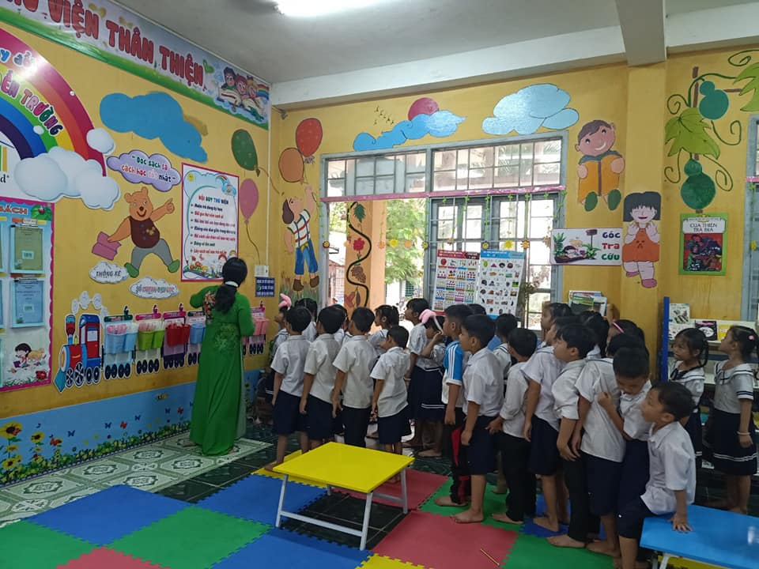
Trường được hỗ trợ kinh phí 50% từ tổ chức Room to Read.
Trên thời khóa biểu của mỗi khối lớp, mỗi tuần có một tiết đọc thư viện. Thời gian của mỗi tiết đọc tương đương với những tiết học khác. Trong tiết đọc thư viện có các hoạt động đọc chính giúp phát triển thói quen đọc sách của học sinh. Những hoạt động đọc không tập trung vào dạy kỹ năng đọc mà mục đích chính của tiết đọc thư viện là hình thành và phát triển thói quen đọc sách .
Tuy nhiên, khi trẻ có thói quen đọc sách thì kỹ năng đọc sách phát triển, kỹ năng đọc sách phát triển thì học sinh sẽ đọc tốt đồng thời sẽ phát triển về tư duy ngôn ngữ cũng như học tập được nhiều điều bổ ích.

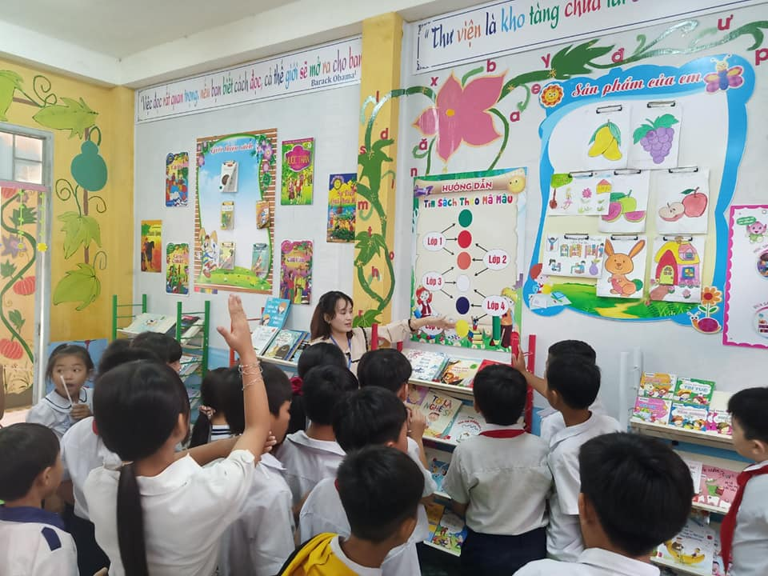

Đến với tiết đọc thư viện, các em sẽ có 2 tiết để làm quen với nội quy thư viện, bảng mã màu,cách chọn sách,mượn trả và bảo quản sách. Các em sẽ được hướng dẫn sử dụng quy tắc 5 ngón tay để chọn sách . Em tự chọn một cuốn sách bất kỳ và đọc 5 câu liên tục. Nếu không mắc lỗi hoặc chỉ 1 lỗi thì em nên chọn 1 cuốn sách ở mã màu cao hơn. Nếu em mắc 2 - 4 lỗi trong 5 câu đó thì quyển sách em chọn đã phù hợp với trình độ đọc của mình, còn nếu nhiều lỗi hơn, em cần chọn mã màu thấp hơn.
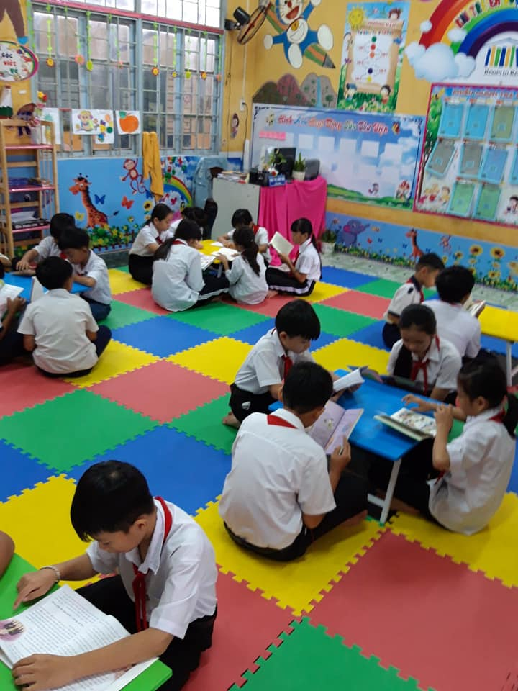

Thông qua tiết đọc thư viện, học sinh không chỉ tiếp cận được nhiều đầu sách hay mà còn được khơi gợi niềm đam mê đọc sách. Nhờ vậy, học sinh chủ động trong việc tìm đọc sách, phát triển vốn từ, được giáo dục đạo đức, kỹ năng sống khi hiểu được ý nghĩa câu chuyện.
Tùy theo khối lớp, giáo viên giới thiệu đến học sinh những đầu sách phù hợp. Trong tiết đọc thư viện, giáo viên tổ chức nhiều hoạt động giúp các em hứng thú học tập, trong đó, học sinh có thể viết bài cảm nhận và chia sẻ cùng bạn bè về sự hiểu biết của mình sau khi đọc sách hay vẽ các nhân vật trong câu chuyện và trưng bày tại góc trưng bày của phòng học để các bạn cùng xem.
Ngoài ra, học sinh cũng có thể tham gia các trò chơi trong quá trình học tiết đọc thư viện. Tất cả các hoạt động đều trên tinh thần tự nguyện và tạo không khí thoải mái cho học sinh. Khi các em cảm nhận được sự thích thú khi tham gia tiết đọc thư viện, các em càng yêu thích đọc sách hơn. LHQ
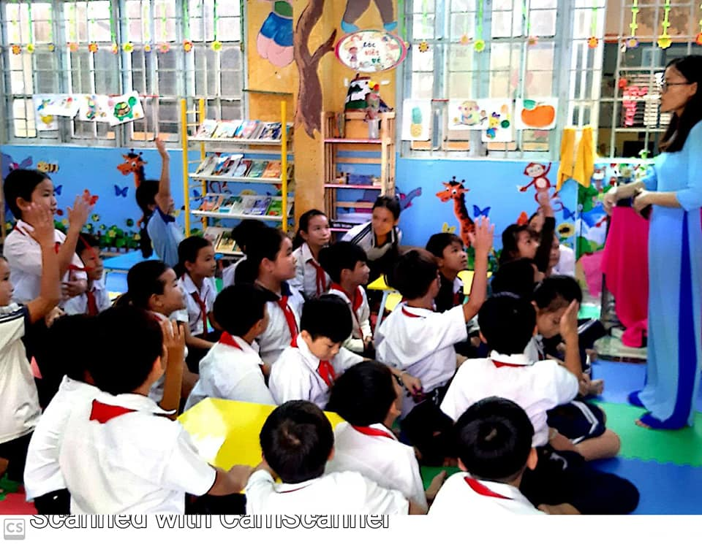
Thư viện thân thiện Trường Tiểu học Phú Cường B

